**Rancang Bangun Aplikasi *helpdesk* Dengan Menggunakan Pendekatan *Knowledge Management System* Pada Seksi Teknisi**

**pt. Indah kiat pulp & paper tbk.**

**Agus Irawan 1 , Nanda Krisna Setiyorini2**

***Program Studi Teknik Informatika – Universitas Serang Raya***

[1](mailto:1Nandakrisnasetiyorini@gmail.com)irawanagus.2015@gmail.com, 2Nandakrisnasetiyorini@gmail.com

***Abstrak* - PT. Indah Kiat merupakan perusahaan yang bergerak dibidang industri kertas, pulp (bubur kertas) dan kertas kemasan produk. Didalam PT. Indah Kiat terdapat seksi teknisi yang bernaung pada divisi engineering dan memiliki tanggung jawab dalam melakukan perbaikan kerusakan fasilitas dan sarana yang ada didalam mess karyawan perusahaan. Kendala dan kesulitan sering dialami oleh teknisi dalam mengelola laporan kerusakan serta dalam memberikan penanganannya untuk itu perlu adanya sistem untuk mengelola laporan serta membantu dalam memberikan solusi yang tepat dalam menanganinnya. Aplikasi helpdesk merupakan sebuah aplikasi yang memiliki tanggung jawab dalam memberikan pelayanan terhadap laporan kerusakan. Dengan penambahan fitur *knowledge management* untuk menyelesaikan permasalahan kerusakan dengan mencari dalam basis pengetahuan yang direkam untuk menentukan solusi apa yang tepat, berdasarkan pengetahuan yang dimiliki oleh tiap-tiap teknisi untuk dibagikan kepada teknisi lain yang memiliki permasalahan yang sama dalam menyelesaikan kerusakan. metode yang digunakan dalam membangun aplikasi helpdesk dengan menggunakan pendekatan knowledge management system adalah *Waterfall model* dan dirancang dengan diagram UML *(Unified Modeling Language).* Bahasa pemrogramman yang digunakan adalah PHP dengan database MySql. Dengan dibangunya aplikasi helpdesk dengan menggunakan pendekatan knowledge management system diharapkan dapat menjadi alat untuk membantu pengelolaan laporan kerusakan dan pengetahuan tentang kerusakan serta solusi yang tepat untuk menyelesaikan kerusakan berdasarkan basis pengetahuan yang sudah ada.**

**Kata Kunci** : Aplikasi *Helpdesk,* *Knowledge Mangement System*

1. **PENDAHULUAN**

**1.1 Latar Belakang**

Di dalam PT. Indah Kiat terdapat Seksi Teknisi fasilitas ruangan ataupun *maintenance* yang bernaung pada divisi *Engineering* dan memiliki tanggung jawab dalam tugas perbaikan kerusakan yang ada didalam mess karyawan. Karyawan dalam memberikan laporan kerusakan menggunakan cara yang berbelit-belit karena dalam memberikan laporan tidak langsung kepada teknisi yang bersangkutan serta diharuskan untuk mengisi *form reparation* ( formulir perbaikan kerusakan), agar laporan tersebut dapat terdata bersama laporan yang lain. Selain itu sering adanya laporan kerusakan yang masuk kedalam bagian teknisi secara bersamaan, akibatnya teknisi mengalami kesulitan dalam

pengelolaan laporan untuk disesuaikan dengan teknisi yang tersedia karena setiap teknisi memegang tanggung jawab yang berbeda-beda dan keterbatasan pengetahuan yang dimiliki oleh beberapa teknisi baru, Apabila laporan para karyawan tidak segera dikelola maka hal tersebut akan menimbulkan ketidak nyamanan para karyawan secara berkelanjutan. Dalam kondisi ini konsep knowledge (pengetahuan) dirasa sangat diperlukan untuk membantu dalam mengidentifikasi masalah berdasarkan pengalaman dan informasi dari para ahli yang telah ada sebelumnya dan kemudian direspons dengan informasi yang baru, serta management (pengaturan) yaitu untuk mengorganisir memimpin dan mengandalkan sumber daya manusia untuk menyelesaikan masalah. Selain itu knowledge management juga dibutuhkan untuk membantu dalam mengatasi masalah karyawan baru yang belum dapat beradaptasi dengan rutinitas maupun dalam mengatasi perubahan yang bisa saja terjadi. Serta untuk membantu dalam memberikan pengetahuan berdasarkan pengalaman dari karyawan lama tentang tugas yang sering dilakukan kepada karyawan baru Dengan berbagai masalah dan alasan tersebut maka dibangun *Aplikasi Helpdesk Dengan Menggunakan Pendekatan Knowledge Management System Pada Seksi Teknisi PT. Indah Kiat Pulp & Paper Tbk*. Agar dalam melakukan pelayanan pengaduan dapat terkelola dengan baik dengan memanfaatkan sumber daya manusia yang ada berdasarkan pengetahuan yang dimiliki juga dapat belajar dari informasi ataupun prosedur antar teknisi melalui sistem apabila mengalami kendala.

**1.2. Identifikasi Masalah**

1. ketidaknyamanan karyawan sebagai penghuni mess perusahaan karena adanya kerusakan fasilitas ruangan yang kurang mendapat penanganan secara cepat.
2. Karyawan mengalami kesulitan dalam melaporkan kerusakan fasilitas ruangan yang berbelit-belit.
3. Sulit bagi teknisi untuk mendapatkan informasi perihal kerusakan dan solusi perbaikan sarana dan prasarana perusahaan dimess.

**1.3 Perumusan Masalah**

Bagaimana merancang dan membangun aplikasi *helpdesk* dengan menggunakan pendekatan *knowledge management system?*

**2. DASAR TEORI**

**2.1 Rancang Bangun**

Menurut Pressman (2002) menjelaskan bahwa rancang bangun merupakan serangkaian prosedur Untuk menerjemahkan hasil analisa dari sebuah sistem ke dalam bahasa pemrograman untuk Mendeskripsikan dengan detail bagaimana komponen-komponen sistem diimplementasikan.

**2.2. Aplikasi**

Menurut jugiyanto aplikasi merupakan penggunaan dalam suatu komputer, instruksi (instruction) atau pernyataan (statement) yang disusun sedemikian rupa sehingga komputer dapat memproses input menjadi output.

Menurut **Harip Santoso** Aplikasi adalah suatu kelompok file (form, class, report) yang bertujuan untuk melakukan aktivitas tertentu yang saling terkait, misalnya aplikasi payroll, aplikasi fixed asset, dll.

**2.3.*Helpdesk***

Menurut Wooten (2001), *“Help Desk is a formal organization that provides support function to users of the companies product, services, or technology”* Artinya : *Help Desk* merupakan bagian dari perusahaan yang menyediakan dokumen fungsi produk, servis atau teknologi dari perusahaan tersebut.

**2.4 *Knowledge Management System***

Menurut Nonaka & Takeuchi (1994), KM adalah alat manajemen yang membenarkan keyakinan bahwa pengetahuan menjadi aset untuk meningkatkan kapasitas organisasi agar mampu bekerja lebih efektif. Perbedaan yang paling signifikan diantara jenis knowledge ialah tacit vs explicit (Nonoka dan Takeuchi, 1995). Didalam organisasi *explicit knowlede* tidak menjadi masalah karena mudah didokumentasikan, diarsipkan, dan diberi kode. Dilain pihak, tacit knowledge merupakan suatu tantangan tersendiri karena pengetahuan sering kali dirasakan sangat berharga untuk dibagikan dan digunakan dengan cara yang tepat. Pemahaman akan perbedaan kedua jenis knowledge ini sangatlah penting, dan yang perlu diperhatikan juga adalah aplikasinya dengan cara yang berbeda untuk emindahkan jenis knowledge yang berbeda.

1. *Tacit Knowledge*

Pada dasarnya tacit knowledge bersifat personal, dikembangakan melalui pengalaman yang sulit untuk diformulasikan dan dikomuniksikan ( Carillo et al.,2004). Tacit knowledge tidak dinyatakan dalam bentuk tulisan, melainkan sesuatu yang terdapat dalam benak orang-orang yang bekerja didalam suatu organisasi menurut Polanyi (1996) tacit knowledge secara umum dijabarkan sebagai:

1. Pemahaman dan aplikasi pikiran bawah

sadar

1. Susah untuk diucapkan
2. Berkembang dari kejadian langsung dan

pengalaman

1. Berbagi pengetahuan melalui percakapan (story-telling) berdasarkan pengertiannya, maka tacit knowledge dikategorikan sebagai personal knowledge atau dengan kata lain pengetahuan yang diperoleh dari individu (perorangan).
2. *Explicit knowledge*

Explicit knowledge bersifat formal dan sistematis yang mudah untuk dikomunikasikan dan dibagi (Carrilo et al., 2004) menurut pernyataan Polanyi (1996) pada saat tacit knowledge dapat dikontrol dalam benak seseorang, explicit knowledge justru harus bergantung pada pemahaman dan aplikasi secara tacit, maka dari itu semua pengetahuan berakar dari tacit knowledge. Secara umum explicit knowledge dapat dijabarkan sebagai:

1. Dapat diucapkan secara tepat dan resmi
2. Mudah disusun, didokumentasikan, dipindahkan, dibagi, dan dikomunikasikan.

Penerapan explicit knowledge ini lebih mudah karena pegetahuan yang diperoleh dalam bentuk tulisan atau pernyataan yang didokumentasikan, sehingga setiap karyawan dapat mempelajari secara independent.

**2.5 Teknisi**

Seksi Teknisi merupakan bagian dari divisi Enginering yang memiliki tugas dalam melakukan perbaikan mesin-mesin produksi apabila terdapat kerusakan agar tidak menghambat proses produksi.

berikut adalah kegiatan-kegiatan yang dilakukan oleh seksi teknisi:

1. Melakukan pengontrolan terhadap pembersihan mesin produksi yang dilakukan oleh operator.
2. Melakukan pengecekan berdasarkan jadwal perawatan mesin yang meliputi :
3. Menambahkan dan mengganti pelumas setiap 3 sampai 6 bulan menurut penggunaan mesin.
4. Melakukan pembersihan mesin dan memberi pelumas
5. Mengecek alat pengaman listrik
6. Meneliti keadaan umum mesin
7. Melakukan pencatatan kerusakan mesin
8. Memberikan solusi perbaikan kerusakan mesin.

**2.6 UML**

Menurut Sucipto (2011 : 195) UML atau *Unified Modeling Language)* adalah cara sukses merombak analisa berorientasi objek dan desain, dan muncul pertama kali pada tahun 90'an. Itu ada setelah banyak pemikiran-pemikiran gabungan dari Booch, Rumbaugh (OMT) dan Jacobson, yang dianggap sebagai pendahulu munculnya UML. UML menembus proses standarisasi bersama OMG *(Object Management Group)* dan sekarang menjadi standar pembuatan sisrem yang sering dipakai.

UML disebut juga contoh bahasa yang terdiri dari banyak cara dan kaidah-kaidah yang sangat penting dalam perancangan dan desain suatu sistem, UML sebagai grafis utama untuk catatan cara mendesain dengan cepat dan prosedural. Dalam mendesain dan merancang sistem UML menganjurkan tahapan-tahapan dalam pengerjaannya. Karena UML adalah bagian yang sangat penting untuk dijadikan sebagai kaidah dalam perancangan dan desain sistem. Sebuah kepastian adalah bagian kunci terpenting dalam melakukan komunikasi untuk sebuah rancangan.

1. **TEKNIK PENGUMPULAN DATA**
2. Metode Observasi

Yaitu dengan mengadakan tinjauan langsung ke tempat penelitian. Untuk mendapatkan data yang bersifat nyata dan juga meyakinkan maka penelitian dilakukan di PT. Indah Kiat Pulp & Paper Tbk. Dibagian teknisi.

1. Metode Wawancara

Untuk mendapatkan informasi dari tempat penelitian maka dilakukan wawancara atau tanya jawab secara langsung kepada informan yang dipilih, yaitu pihak pihak yang berkompeten yang dianggap mampu memberikan gambaran dan informasi yang digunakan untuk menjawab permasalahan yang ada dalam penelitian ini (Sugiyono, 2008).

1. Metode Kepustakaan

Dengan memilih buku – buku atau jurnal referensi yang relevan dengan judul yang diangkat, maka dengan membaca buku atau jurnal tersebut akan sangat membantu dalam mendapatkan banyak informasi.

1. **ANALISA PENGGUNA**

User atau pengguna dari aplikasi Helpdesk yang akan dibuat berperan untuk mengoperasikan aplikasi Helpdesk dan juga memiliki kemampuan dalam mengoperasikan komputer.

Berikut pengguna yang terlibat didalam aplikasi *Helpdesk* :

Admin

Admin adalah pengguna sistem yang mempunyai hak akses lebih seperti (menginput, mengedit dan menghapus) terhadap aplikasi yang dibangun yaitu dapat mengolah semua data master yang terdapat didalam aplikasi.

Karyawan Teknisi

Karyawan teknisi merupakan karyawan yang berada didalam Divisi Engineering, karyawan teknisi mempunyai hak akses yaitu dapat menerima keluhan kerusakan mesin dari bagian lain, memberikan topic ataupun informasi antar teknisi melalui forum diskusi yang ada didalam aplikasi, serta dapat memasukan prosedur perbaikan baru apabila ada perubahan prosedur.

Karyawan Non Teknisi/Penghuni Mess

Karyawan atau penghuni mess adalah karyawan yang bertempat tinggal dimess yang hanya memiliki hak akses terbatas, yaitu orang yang melaporkan apabila terdapat kerusakan alat penunjang kebutuhan maupun fasilitas ruangan.

1. **ANALISA KEBUTUHAN SISTEM**

Analisis kebutuhan ini adalah untuk mengumpulkan, menganalisis, mendefinisikan kebutuhan sistem secara umum. Kebutuhan sistem ini didasarkan pada kemampuan sistem untuk memenuhi kebutuhan pengguna.

Hardware yang digunakan pada pembangunan aplikasi ini adalah sebagai berikut :

Tabel 1. Kebutuhan Hardware

|  |  |  |
| --- | --- | --- |
| No | Hardware | Spesifikasi |
| 1 | Laptop Asus X441S | Prosesor :   * Intel Celeron N3060 1,6GHZ * Ram 1GB * Hardisk : 500GB |
| 2 | Printer | HP Deskjet ink Advantage 2135 |

Software yang digunakan dalam pembangunan aplikasi ini adalah sebagai berikut :

Tabel 2. Kebutuhan Software

|  |  |  |
| --- | --- | --- |
| No | Software | Keterangan |
| 1 | Windows 10 | Sistem Operasi |
| 2 | Notepad ++ | Text editor |
| 3 | Enterprise Architect | Tool Perancangan sistem |
| 4 | XAMPP | PHP, MySql dan Apache |

1. **PERANCANGAN**

Pada tahap perancangan ini digunakan aplikasi UML, salah satu diagram yang digunakan adalah *Use Case,* seperti pada gambar dibawah ini :



Gambar1.Diagram *Use Case*

1. **HASIL DAN PEMBAHASAN**

Rancang bangun aplikasi helpdesk dengan menggunakan pendekatan knowledge management system pada seksi teknisi PT. Indah Kiat Pulp & paper tbk dibuat untuk gunakan oleh karyawan sekitar perusahaan guna membantu dalam sistem pelaporan kerusakan sarana dan prasarana mess PT. Indah Kiat dan untuk menyimpan pengetahuan atau informasi mengenai solusi perbaikan kerusakan untuk dapat dipelajari oleh teknisi lain khususnya teknisi baru yang sering mengalami kendala.

Berikut ini merupakan tampilan dari menu-menu yang terdapat pada aplikasi :

Halaman Login. Halaman ini merupakan halaman depan ketika pertama kali mengakses aplikasi

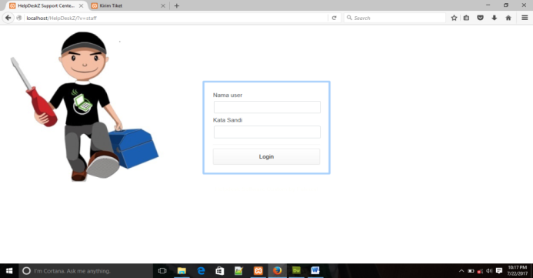

Gambar 2. Tampilan Login

Halaman Utama, Setelah user melakukan login maka akan masuk ke halaman utama aplikasi dan semua menu yang ada pada aplikasi dapat diakses oleh user. Halaman utama user pada aplikasi *Helpdesk*.

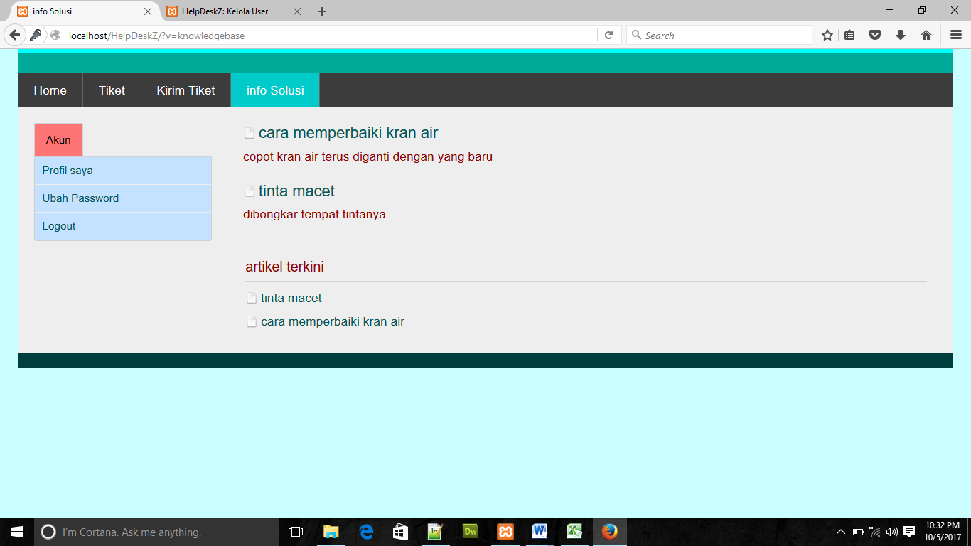

Gambar 3. Halaman Utama Aplikasi

Form Kirim Tiket, Karyawan atau user dapat mengirim tiket permintaan perbaikan kerusakan pada form kirim tiket, kemudian tiket tersebut dikirim ke akun teknisi yang bersangkutan.

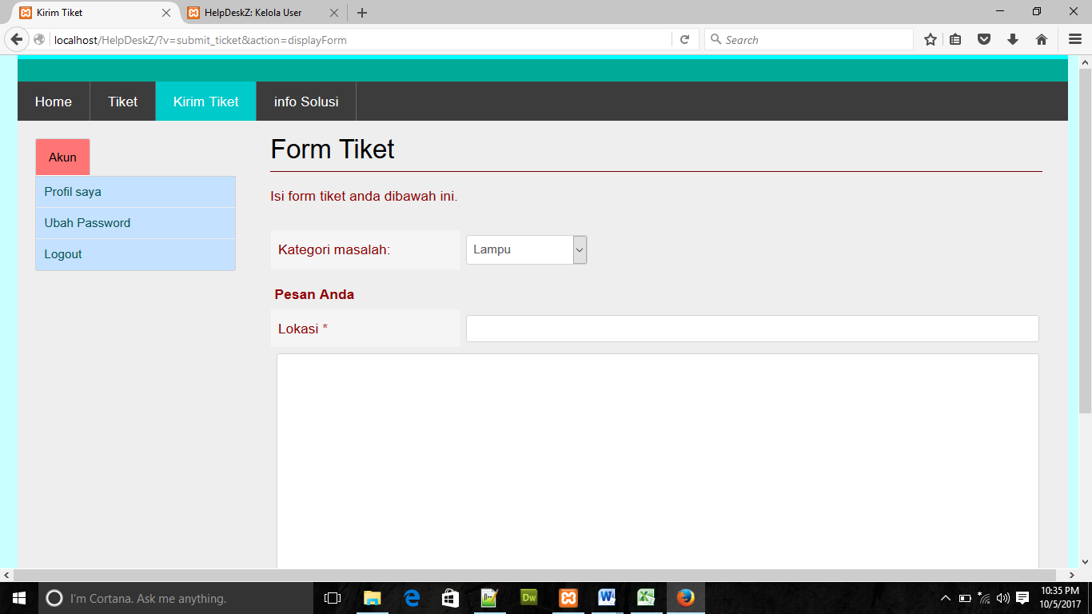

Gambar 4. Form Kirim Tiket

Halaman Info Solusi, Artikel yang telah dibuat pada menu basis pengetahuan yang ada pada halaman admin akan muncul secara otomatis pada halaman user

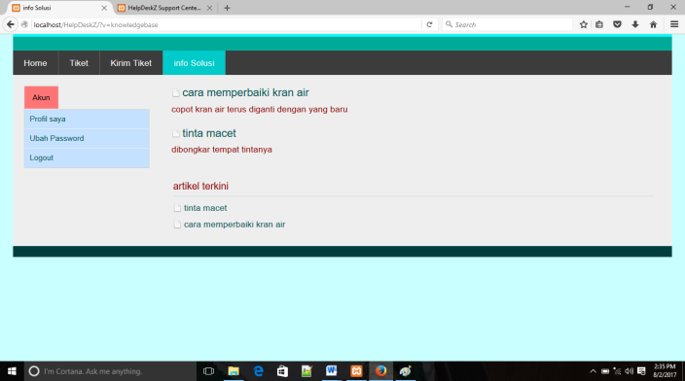

Gambar 5. Info Solusi

1. **KESIMPULAN**

Berdasarkan penelitian yang telah dilakukan, maka dapat diambil kesimpulan sebagai berikut : Perancangan Aplikasi *Helpdesk* menggunakan UML, dan dibangun dengan menggunakan bahasa pemrogramman PHP, dengan menggunakan aplikasi Notepad++ sebagai editor skriptnya. Pendekatan yang digunakan dalam aplikasi *Helpdesk* yaitu *Knowledge Management System*. Peran knowledge management system didalam aplikasi helpdesk adalah untuk membantu dalam pendistribusian pengetahuan karyawan melalui sistem yang tersedia yang merekam setiap informasi berupa prosedur perbaikan kerusakan fasilitas ruangan (Mess) yang diberikan oleh teknisi untuk dapat dipelajari dan digunakan oleh teknisi lain

1. **DAFTAR PUSTAKA**
2. Chintalois, Stephannie. ( 2015). *Perancangan Aplikasi Helpdesk Ticketing System Berbasis Web Pada Wilmar Group*. Sekolah Tinggi Manajemen Informatika Dan Komputer, Medan
3. Kencana, Lili. (2014). *Penerapan Knowledge Management System Berbasis Desktop Pada Perusahaan Bisnis Kertas PT. Indah Kiat Pulp & Paper Tbk.* Skripsi. Serang : Universitas Serang Raya.
4. Mudhar, Rizki. (2015). *Pembangunan Sistem Informasi Helpdesk E-Ticketing System Menggunakan Django Framework*, Studi Kasus : SMK Saradan, Universitas Islam Negeri Syarif Hidayatullah
5. Nurwanti, Dkk. (2012). *Analisa Dan Perancangan Helpdesk Untuk Layanan Mahasiswa Fti Universitas Budi Luhur*, Universitas BudiLuhur, Jakarta.
6. Ramadi, Rikaro. (2016). *Penerapan Knowledge Management System Pada Perusahaan Otomotif*: Studi Kasus Pt. Astrido Jaya Mobilindo, Universitas Budi Luhur
7. Roni Rolina, (2016). *Penerapan Knowledge Mangamenet System Untuk Tindakan Penanganan Troubleshooting Pada Divisi Manufacturing PT. Mc Pet Film Indonesia*.

Skripsi. Serang : Universitas Serang Raya.

1. Sari, Kurnia, Winda. Tania, Ditha, Ken. (2014). *Penerapan Knowledge Management System (KMS) Berbasis Web* Studi Kasus Bagian Teknisi dan Jaringan Fakultas Ilmu Komputer Universitas Sriwijaya, UNSRI Sumatera Selatan.
2. Setiawan, Dimas. Sensue, Indra, Dana. 2013. *Knowledge Management Solution Untuk Divisi Operasional*: Studi Kasus PT. XYZ, Universitas Indonesia, Jakarta.
3. Wahyudi, Tri. 2014. *Penerapan Knowledge Management Pada Perusahaan Web Hosting,* AMIK BSI YOGYAKARTA, Sleman Yogyakarta.
4. Sulaiman, Han. *Knowledge Management System Service Center Berbasis Web*,

Universitas Indraprasta PGRI.